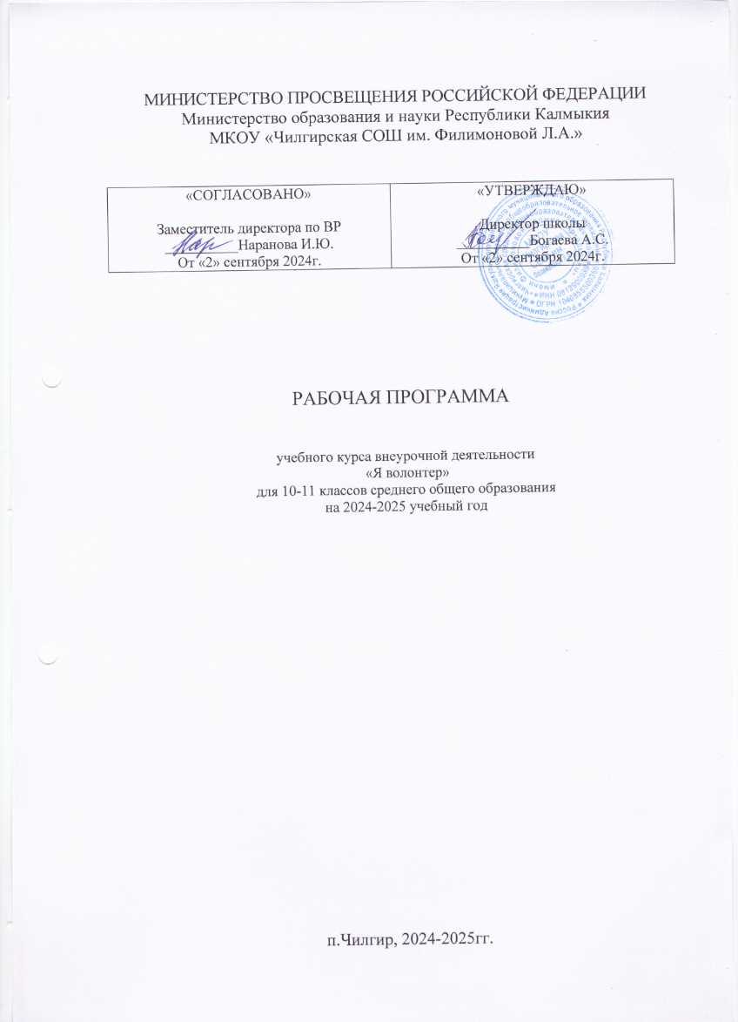

**Пояснительная записка**

Рабочая программа курса внеурочной деятельности «Я волонтер» составлена на основе авторской программы О.А. Борисова.

Курс внеурочной деятельности «Школа волонтёра» предназначен для работы с учащимися 10—11 классов в рамках социального направления внеурочной деятельности и направлен на формирование у учащихся личностной и гражданской позиции, усвоение ими гуманистических, демократических и традиционных ценностей российского общества, воспитание чувства ответственности и долга перед Родиной.

Образование для современного ученика — это не только овладение базовыми знаниями, но и поиск ответов на самые главные вопросы: «Для чего я живу?», «В чём смысл моего существования?».

В Федеральном государственном образовательном стандарте среднего общего образования в разделе личностных результатов реализации образовательной программы выпускник школы характеризуется как:

• осознающий и принимающий ценности человеческой жизни, семьи, гражданского общества, человечества;

• социально активный, уважающий закон и правопорядок, соизмеряющий свои поступки с нравственными ценностями, осознающий свои обязанности перед семьёй, обществом, Отечеством.

В Концепции социально-экономического развития Российской Федерации на период до 2020 года (кратко - «Стратегия 2020») среди важных проблем российского образования названо «недостаточное развитие социальной компетентности у выпускников школ», а в качестве приоритетных образовательных установок рекомендовано формирование у учащихся «позитивных социальных установок». За последние годы многое изменилось, были поставлены новые задачи, но эти установки остались актуальными. Так, в Стратегии развития воспитания в Российской Федерации на период до 2025 года среди основных направлений развития воспитания декларируется поддержка общественных объединений, т.е. «широкое привлечение детей к участию в деятельности социально значимых познавательных, творческих, культурных, краеведческих, благотворительных организаций и объединений, волонтёрском движении».

Школа не может и не должна оставаться в стороне от решения этих задач. Сегодня роль школы в формировании у ребёнка ценностных ориентиров, активной гражданской позиции является неоспоримой, и эта задача возлагается государством на школу. Закон «Об образовании в Российской Федерации» трактует понятие «образование» не только как «знания, умения, навыки», но и как «ценностные установки», «опыт деятельности». Реализация федеральных государственных образовательных стандартов в современной школе предполагает обязательное наличие курсов внеурочной деятельности, их направленность на достижение личностных и метапредметных результатов.

Программа внеурочной деятельности «Школа волонтёра» отвечает задачам социального направления внеурочной деятельности, нацеленного на формирование осознанной, инициативной, социально-полезной деятельности. Она составлена с учётом требований Федерального государственного образовательного стандарта среднего общего образования.

**Целью курса** является не только интеллектуальное, но и духовно-нравственное, творческое и физическое развитие человека, а также удовлетворение его особых индивидуальных образовательных потребностей и интересов.

**Задачи курса:**

• формирование у обучающихся представления об отечественных и мировых традициях волонтёрского движения;

• осознание старшеклассниками ответственности за настоящее и будущее своей страны, формирование у них активной жизненной позиции;

• формирование у обучающихся опыта и навыков для реализации собственных идей, и проектов в социальной сфере;

• освоение старшеклассниками форм социально-преобразовательной деятельности.

Методическое обеспечение курса представлено учебным пособием «Школа волонтёра» (авторы Н. В. Жадько, О. А. Львова), рабочей программой курса. Пособие обеспечивает реализацию содержания курса, включает теоретические материалы об истории волонтёрского движения, его сущности и особенностях и практические задания, рекомендации, учебные кейсы. В процессе выполнения практических заданий, учащиеся смогут определить свои интересы, выбрать направления волонтёрской работы, оценить перспективы разработки собственных волонтёрских проектов.

Данный курс рекомендуется для организации работы волонтёрских кружков, клубов и других форм общественно полезных практик на уровне среднего общего образования. На групповых и индивидуальных занятиях возможно использование широкого спектра видов деятельности: решение учебных кейсов, разбор ситуаций, защита мини-проектов и т. д.

**Планируемые результаты освоения курса:**

В результате освоения материала курса внеурочной деятельности «Школа волонтёра» учащиеся научатся:

• осознавать важность уважительного и доброжелательного отношения к другому человеку, его мнению, мировоззрению, культуре;

• вести диалог с другими людьми и достигать в нём взаимопонимания;

• осознавать свою готовность к решению моральных проблем на основе личностного выбора;

• понимать ценность нравственных чувств и нравственного поведения, осознанного и ответственного отношения к собственным поступкам;

• понимать значимость целостного, социально ориентированного взгляда на мир в его органичном единстве и разнообразии;

• сотрудничать со взрослыми и сверстниками в разных социальных ситуациях, не создавать конфликтов и находить выходы из спорных ситуаций;

• самостоятельно определять цели своего обучения, ставить и формулировать для себя новые задачи в учёбе и познавательной деятельности, развивать мотивы и интересы своей познавательной деятельности;

• самостоятельно планировать пути достижения целей, в том числе альтернативные, осознанно выбирать наиболее эффективные способы решения учебных и познавательных задач;

• соотносить свои действия с планируемыми результатами, осуществлять контроль своей деятельности в процессе достижения результата, определять способы действий в рамках предложенных условий и требований, корректировать свои действия в соответствии с изменяющейся ситуацией;

• владеть основами самоконтроля, самооценки, принятия решений и осуществления осознанного выбора в учебной и познавательной деятельности; организовывать учебное сотрудничество и совместную деятельность с учителем и сверстниками;

• работать индивидуально и в группе: находить общее решение и разрешать конфликты на основе согласования позиций и учёта интересов участников группы;

• формулировать, аргументировать и отстаивать своё мнение;

• осознанно использовать речевые средства в соответствии с задачей коммуникации для выражения своих чувств, мыслей и потребностей, планирования и регуляции своей деятельности.

**Содержание курса внеурочной деятельности «Школа волонтёра»**

**Тема 1. Вводное занятие (1 ч)**

Введение. Волонтёры меняют мир.

**Тема 2. Волонтёрская деятельность в России (15 ч)**

Из истории волонтёрского движения в России: Древняя Русь и Московское княжество, императорская Россия, советский период, современная Россия. Правовое регулирование волонтёрской деятельности в России: нормативно-правовая база добровольчества (волонтёрства); волонтёр и доброволец; цели деятельности волонтёра; права и обязанности волонтёра. Правовые условия осуществления волонтёрской деятельности. Единая информационная система в сфере развития добровольчества (волонтёрства). Особенности волонтёрской деятельности. Волонтёрские группы и волонтёрские организации: организаторы и участники волонтёрской деятельности; индивидуальное и групповое волонтёрство; волонтёрская группа; волонтёрская организация. Направления деятельности волонтёров: социальное волонтёрство, культурно-спортивное волонтёрство, экологическое волонтёрство.

Виды деятельности: беседа, работа в группе, мозговой штурм, создание интеллект-карты, защита проектов, ролевая игра, пресс-конференция, создание инструкции, диалог-игра, решение учебных кейсов, работа с нормативно-правовыми источниками, выступление с подготовленным сообщением, работа с интернет-ресурсами, создание коллажа, разработка и защита мини-проекта, создание мотивационной презентации.

**Тема 3. Вы решили стать волонтёром (7 ч)**

Мотивация к участию в волонтёрской деятельности: ценности личности; базовые ценности для волонтёра, мотивация деятельности волонтёра. Как стать волонтёром: выбор направления волонтёрской деятельности; поиск волонтёрской организации или волонтёрского проекта; прохождение собеседования при приёме в волонтёрскую организацию и обучение волонтёров. Что необходимо знать и уметь волонтёру: требования, предъявляемые к волонтёру; личная книжка волонтёра.

Виды деятельности: беседа, выполнение диагностики, диалог-игра, выступление с подготовленным сообщением, работа с интернет-ресурсами, диспут, создание плаката, защита проекта, разбор учебных кейсов, создание самопрезентации в формате видеообращения, написание мотивационного письма.

**Тема 4. Волонтёрский проект: от идеи к результатам (5 ч)**

Что такое волонтёрский проект: проект как форма осуществления волонтёрской деятельности; что необходимо знать для успешной реализации волонтёрского проекта. Разработка волонтёрского проекта: формулирование идеи проекта, постановка целей и задач проекта, составление плана, формирование команды, определение ресурсов, начало реализации проекта. Реализация волонтёрского проекта: привлечение ресурсов, презентация волонтёрского проекта, воплощение проекта (создание проектного продукта). Подведение итогов проекта: оценка результативности проекта, подготовка и публикация отчёта о проекте, создание портфолио проекта, встреча участников проекта, благодарственные письма спонсорам и партнёрам проекта.

Виды деятельности: беседа, работа в группе, мозговой штурм, решение учебных задач, работа с интернет-ресурсами, создание листовки - флаера, подготовка и защита проекта.

**Тема 5. Из опыта волонтёрской деятельности (6 ч)**

Разработка проекта помощи детям-сиротам «Обмен талантами». Организация праздника для пожилых людей «Новый год от чистого сердца». Организация творческого фестиваля «Без разницы». Организация школьного волонтёрского центра. Подготовка развлекательной программы для детей «Хорошее настроение». Экологический проект «Лес своими руками». Эколого-просветительский проект «Послание в лесу». Организация фестиваля «Здоровый образ жизни? Легко!». Проект по созданию социального ролика. Организация образовательной программы (курса- тренинга) школьным волонтёрским центром.

Виды деятельности: практические работы по решению учебных кейсов.

**Тематическое планирование**

|  |  |  |  |
| --- | --- | --- | --- |
| № п/п | Тема занятия | Количество часов | Дата |
| **Тема 1. Вводное занятие (1 час)** | | | |
| 1 | Введение. Волонтёры меняют мир. | 1 |  |
| **Тема 2. Волонтёрская деятельность в России (15 часов)** | | | |
| 2 | Из истории волонтёрского движения. | 1 |  |
| 3 | Волонтёрское движение в XX и XXI века. | 1 |  |
| 4 | Правовое регулирование волонтёрской деятельности в России. | 1 |  |
| 5 | Правовое регулирование волонтёрской деятельности в России. | 1 |  |
| 6 | Волонтёр и доброволец. | 1 |  |
| 7 | Права и обязанности волонтёра. | 1 |  |
| 8 | Развитие волонтёрства. | 1 |  |
| 9 | Волонтёрская деятельность. | 1 |  |
| 10 | Волонтёрская деятельность. | 1 |  |
| 11 | Волонтёрская группа. | 1 |  |
| 12 | Волонтёрская организация. | 1 |  |
| 13 | Волонтёрская организация. | 1 |  |
| 14 | Социальное волонтёрство. | 1 |  |
| 15 | Культурно-спортивное волонтёрство. | 1 |  |
| 16 | Экологическое волонтёрство. | 1 |  |
| **Тема 3. Вы решили стать волонтёром. (7 часов)** | | | |
| 17 | Как возникает решение стать волонтёром? | 1 |  |
| 18 | Как возникает решение стать волонтёром? | 1 |  |
| 19 | Как стать волонтёром? | 1 |  |
| 20 | Как стать волонтёром? | 1 |  |
| 21 | Как стать волонтёром? | 1 |  |
| 22 | Что необходимо знать и уметь волонтёру? | 1 |  |
| 23 | Что необходимо знать и уметь волонтёру? | 1 |  |
| **Тема 4. Волонтёрский проект: от идеи к результатам (5 часов)** | | | |
| 24 | Что необходимо знать для успешной реализации волонтёрского проекта? | 1 |  |
| 25 | Разработка волонтёрского проекта. | 1 |  |
| 26 | Реализация волонтерского проекта. | 1 |  |
| 27 | Подведение итогов проекта. | 1 |  |
| 28 | Подведение итогов проекта. | 1 |  |
| **Тема 5. Из опыта волонтёрской деятельности (6 часов)** | | | |
| 29 | Помощь детям и пожилым людям. | 1 |  |
| 30 | Творческие проекты в школе. | 1 |  |
| 31 | Развлекательные программы. | 1 |  |
| 32 | Экологические проекты. | 1 |  |
| 33 | Проекты по агитации за здоровый образ жизни. | 1 |  |
| 34 | Образовательные проекты. | 1 |  |

**Список литературы и интернет-ресурсов**

1. Конституция Российской Федерации (ст. 13, 19, 30).
2. Гражданский кодекс Российской Федерации (часть 1, глава 4, § 6).
3. Федеральный закон от 11 августа 1995 г. № 135-ФЗ «О благотворительной деятельности и благотворительных организациях» (Федеральным законом от 5 февраля 2018 г. № 15-ФЗ название Федерального закона изменено: «О благотворительной деятельности и добровольчестве (волонтёрстве)».
4. Федеральный закон от 19 мая 1995 г. № 82-ФЗ «Об общественных объединениях».
5. Федеральный закон от 28 июня 1995 г. № 98-ФЗ «О государственной поддержке молодёжных и детских общественных объединений».
6. Федеральный закон от 12 января 1996 г. № 7-ФЗ «О некоммерческих организациях».
7. Федеральный закон от 5 апреля 2010 г. № 40-ФЗ «О внесении изменений в отдельные законодательные акты Российской Федерации по вопросу поддержки социально ориентированных некоммерческих организаций».
8. Указ Президента Российской Федерации от 07.05.2018 № 204 «О национальных целях и стратегических задачах развития Российской Федерации на период до 2024 года».
9. Концепция долгосрочного социально-экономического развития

Российской Федерации на период до 2020 года, утверждённая распоряжением Правительства Российской Федерации от 17 ноября 2008 г.

№ 1662-р.

1. Концепция содействия развитию благотворительной деятельности и добровольчества в Российской Федерации, одобренная распоряжением Правительства Российской Федерации от 30 июля 2009 г. № 1054-р.
2. «Основы государственной молодёжной политики Российской

Федерации на период до 2025 года», утверждённые распоряжением Правительства Российской Федерации от 29 ноября 2014 г. № 2403-р.

1. Бердюгина О. Н. Развитие волонтёрского движения: опыт центра социального обслуживания // Работник социальной службы. — 2010. —№ 6.
2. Добровольческий труд: сущность, функции, специфика //Социологические исследования. — 2006. — № 5.
3. Иванова Л. К. Добровольчество и профессиональная социализация // СОТИС. — 2008. — № 5.
4. Князева Е. А. Волонтёрская работа - безвозмездная помощь нуждающимся // Социальная работа. — 2010. —№ 1.
5. Сикорская Л. Е. Организация добровольчества в городской среде. - М., —2008.
6. Скорикова Е. П. Волонтёрство - это образ жизни // Студенчество. Диалоги о воспитании. — 2009. — № 2.
7. Фришман И. И., Мирошкина М. Р. Подготовка волонтёров (программы, рекомендации, модели опыта) // Приложение к журналу «Внешкольник». — 2006. — № 6.
8. Интернет-сайт «Добровольцы России».